Micron《Integrating and Operating HBM2E Memory》

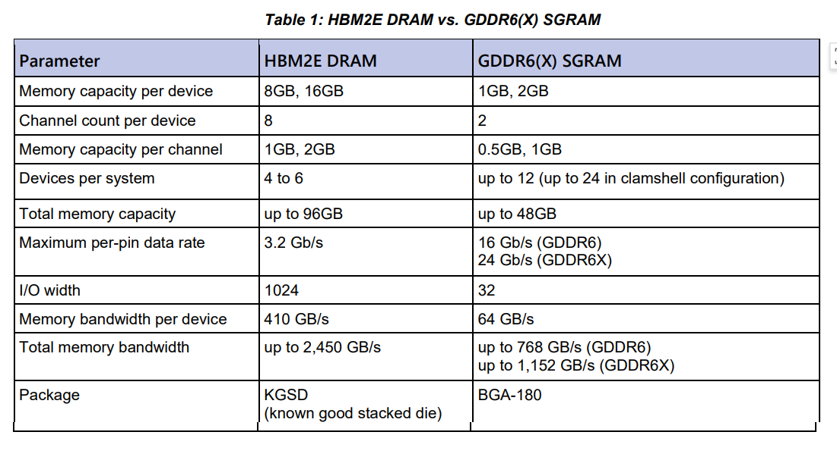
这里面的Memory bandwidth per device都是由Maximum per-pin data rate（每个引脚每秒传输的数据量）和I/O width计算得来的，比如
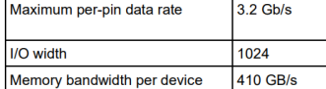
3.2×10⁹×1024÷8 = 409.6 GB/s ≈ 410 GB/s

Samsung《Samsung Starts Producing 8-Gigabyte High Bandwidth Memory-2 with Highest Data Transmission Speed》
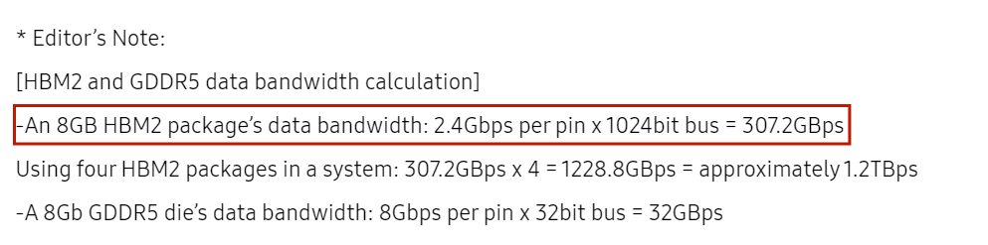
这里也说了特定package的bandwidth的计算公式。

